本科、高职、套读学生网上评教流程
- 系统登录（截止日期：2020年7月5日24:00）
Step1:输入教务系统网址：http://jwgl.sdycu.edu.cn
Step2:用户名为学号，密码为各自设置的密码。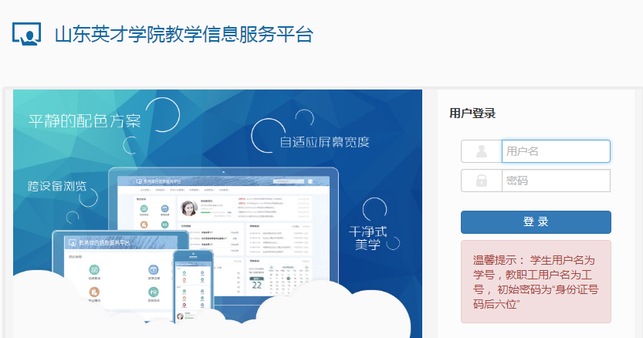

- 操作
Step1:请在登陆后选择教学评价模块，选择学生评价
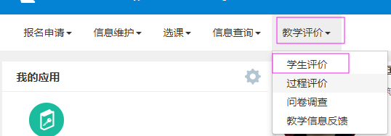
Step2:进入学生评价模块，点击 未评，右侧显示：评价指标信息
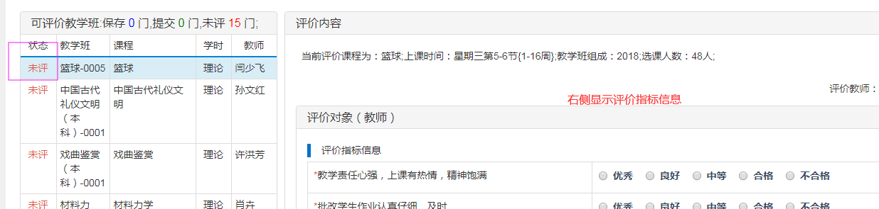
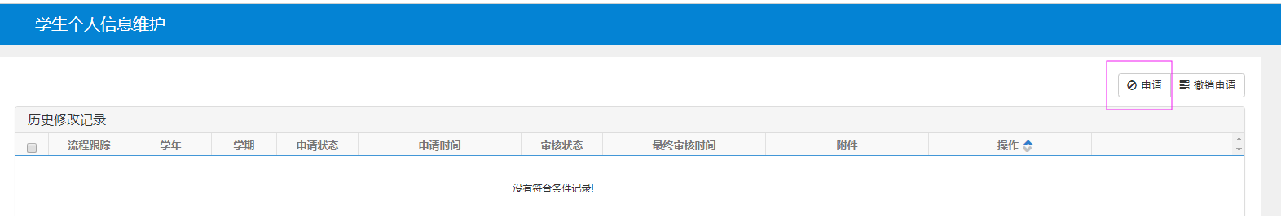
Step3:选择填写信息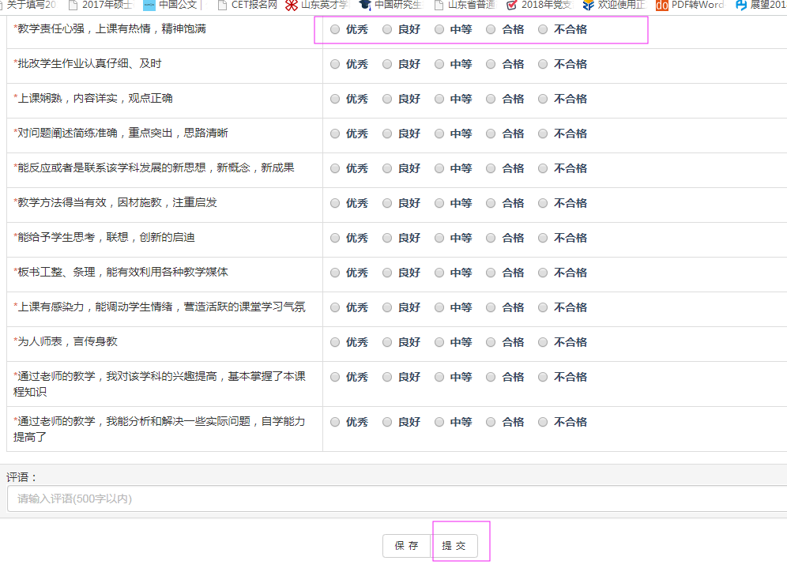
Step4: 填写后如图所示，点击提交完成。在教学评价时需要每评价完毕一门课程提交一次。
教学工作部
2020年6月29日

